Буква П.
- Раскрасить букву П, раскрасить картинки и соединить их карандашом с буквой.
- Попробовать написать большую и маленькую печатную букву П.
- Найти и обвести все буквы П.
- Прочитать по слогам слова, начинающиеся на букву П.
- Написать прописные буквы П.
- Послушать стихи на букву П и отгадать Загадку.
Буква П
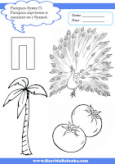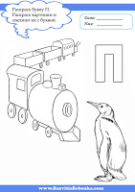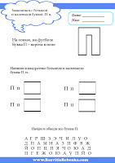
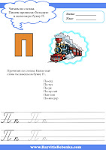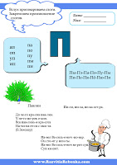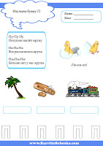
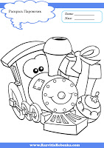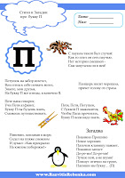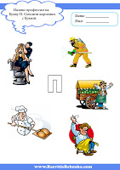
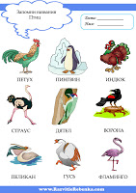

Стихи про букву П
***
С ПАУКОМ такой был случай:
Как то плёл он сеть паучью.
Нет истории смешней -
Сам запутался он в ней!
***
Панцирь носит черепаха,
прячет голову от страха.
***
Пингвин, поплавав в море,
Сидел на пляже снежном
И думал: «Как прекрасно
На южном побережье!»
***
Петя, Петя, Петушок,
С буквой П знакомится,
Чтобы Папа прочитать,
Букву П всем надо знать.
***
Петушок на забор взлетел,
Всех птиц к себе позвать велел,
Знаете, мои друзья,
На букву П все птицы, и конечно Я.
Пете папа говорит:
«Учи Петя алфавит,
Букву П ты будешь знать,
Сможешь путешествовать».
***
Говорил недавно кто-то:
«П похожа на ворота».
Возражать мне было лень,
Я-то знал, что П как пень.
***
На хоккее, на футболе
Буква П – ворота в поле.
Загадка про букву П
***
Пианино Прошино
Новое, хорошее.
Пальчик клавишу нажмёт,
Пианино запоёт:
До-ре-ми! До-ре-ми!
Лучше пой, а не шуми!
Пляшут птички на тропе,
Напиши им букву… (П)

